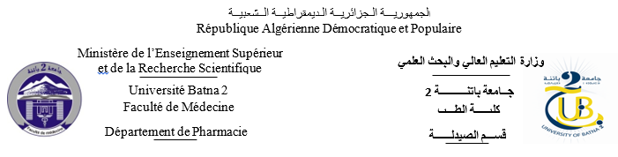

قسم الصيدلي
أقسم بالله العظيم
أمام أساتذة الكلية, مستشاري نظام الصيادلة, وأمام زملائي.
أن أشرف الذين أطروني في هذا الميدان, وأن أشهد – مع اعترافاتي - أ ن أبقى وفيا لمن علموني.
أن أمارس مهنتي خدمة للصحة العمومية, و ألا أحترم فقط التشريع الساري المفعول بل حتى مبادئ الشرف و النزاهة و الإستقامة.
أن لا أنسى مسؤولياتي و واجبي اتجاه المريض و كرامته الإنسانية.
أن لا أسمح في كل حال من الأحوال استغلال عملي و معارفي و مكانتي للإخلال بالأخلاق الفاضلة.
فليمنحني الناس ثقتهم و تقديرهم - إن كنت وفيا بعهودي- وليتجاوزوا عن خطئي إن أخللت بشيء منها.
" والله على ما أقول شهيد "

